INDICAÇÃO Nº 1725/2021

Sr. Presidente:
O vereador Eder Linio Garcia - PTB solicita que seja encaminhado a Exma. Sra. Prefeita Municipal Lucimara Godoy Vilas Boas a seguinte indicação:
Avaliação para que “seja feito a instalação de iluminação na Rodovia dos agricultores”.

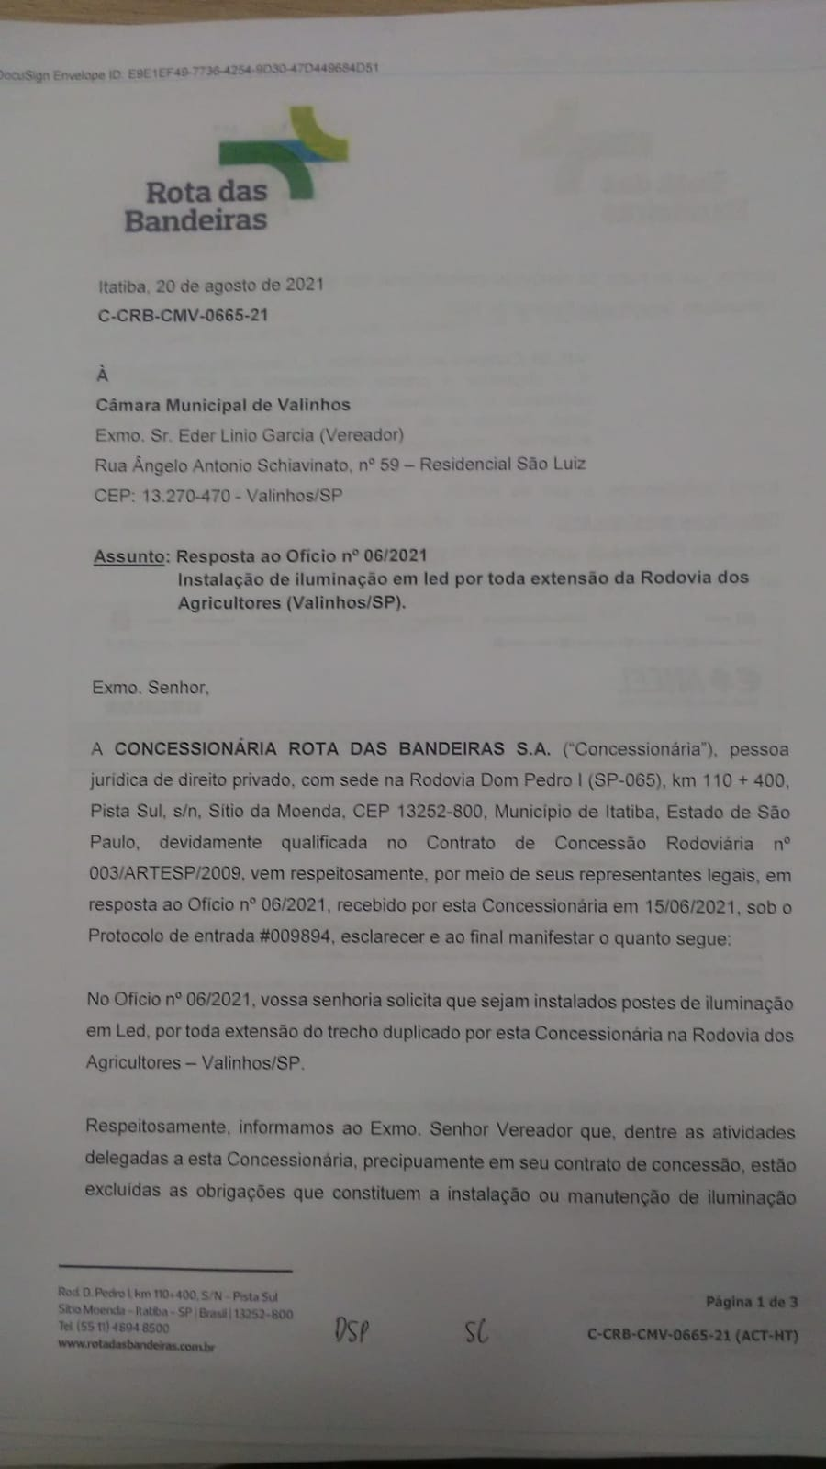

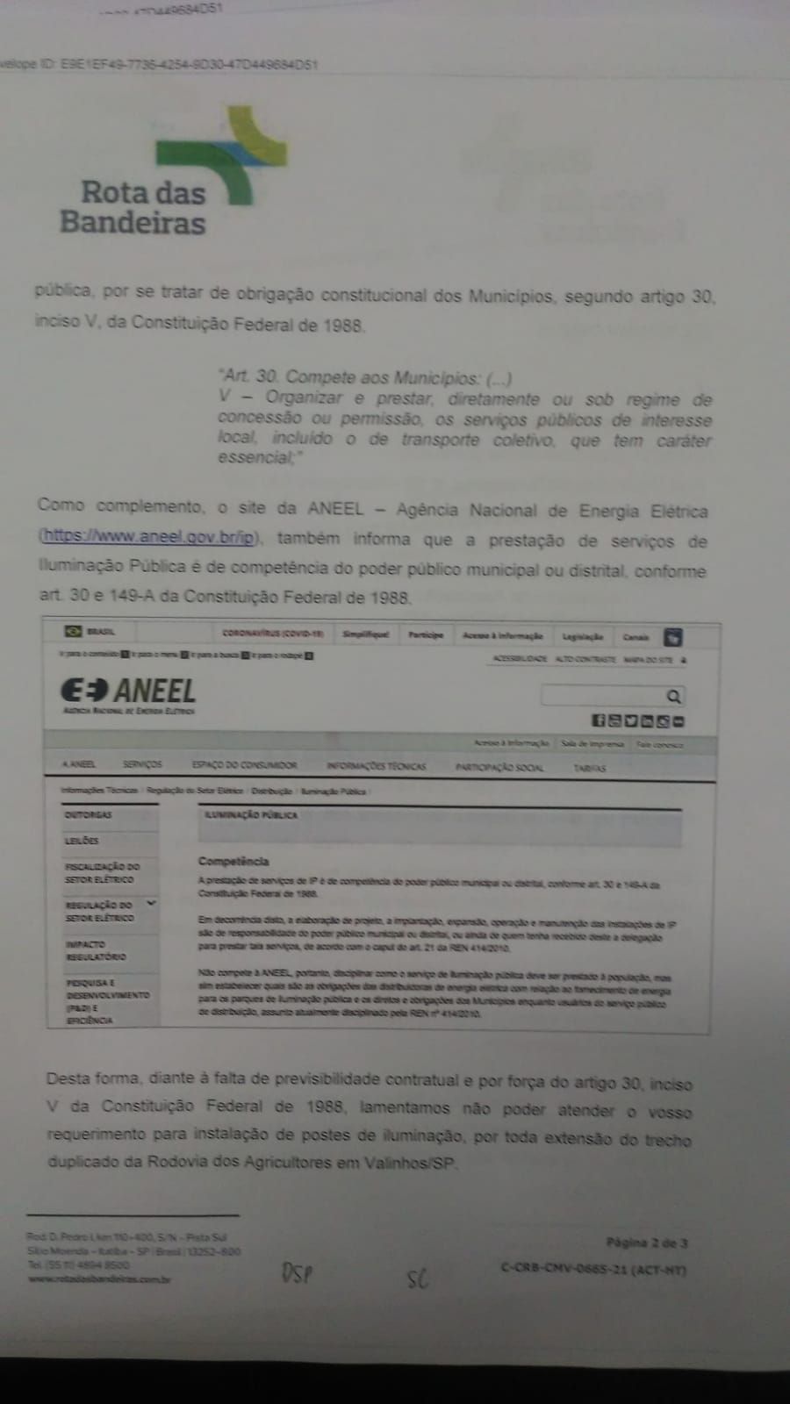

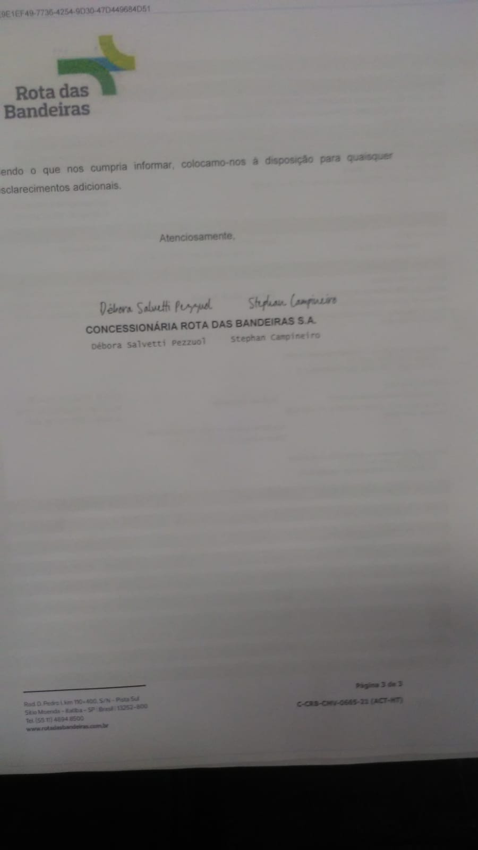

Justificativa: Solicito uma avaliação para que seja solucionado o problema em questão,uma vez que após ofício enviado a rota das bandeiras, fomos informados que não consta no termo de concessão a responsabilidade pela iluminação, tal solicitação foi feita devido ao alto índice de acidentes no local.

Valinhos,30 de agosto de 2021.

Eder Linio Garcia (Edinho Garcia)
Vereador - PTB

